«Игры с мячом для развития речи, мелкой и общей моторики»
Мяч по популярности занимает первое место в царстве детской игры. Он, как магнит, притягивает к себе детей, стимулируя их неуемную фантазию и двигательное творчество.
Игры с мячом способствуют:
- Развитию общей и мелкой моторики;
- Ориентировке в пространстве;
- Обобщению и расширению словарного запаса;
- Формированию фонематического слуха;
- Являются необходимыми предпосылками для лучшего функционирования речевых органов;
- Оказывают положительное влияние на выработку у детей правильных речевых навыков.

Развитие мелкой моторики с помощью мяча.
Для полноценного формирования устной речи ребёнка важно развивать у него мелкую моторику рук.
Для развития мелкой моторики используются небольшие мячики или разноцветные каучуковые шарики, в которые входят элементы массажа. Каучуковые шарики легко помещаются в ладошке детей, не выскальзывают из рук.
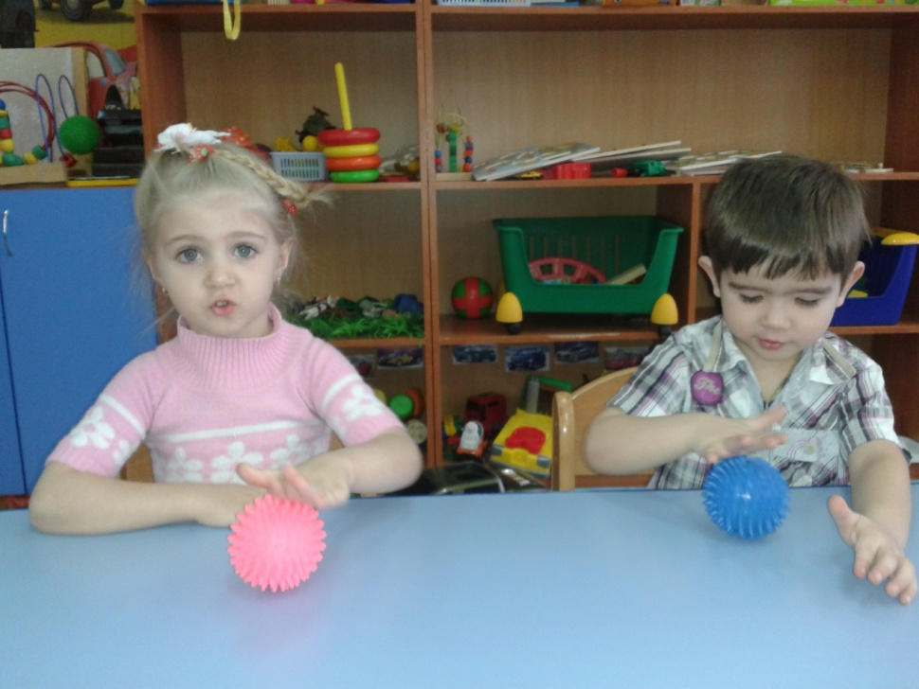
В своей работе я использую Проект Яртовой (пальчиковая гимнастика).
Данная методика способствует развитию у детей мелкой моторику рук, плеч и правильной осанки. Богатый выбор и разнообразие упражнений дают возможность педагогам сделать паузы-перерывы в занятиях радостными, яркими, эмоциональными и полезными для здоровья ребенка. Благодаря этим упражнениям у детей развиваются: координация движений, слуховое внимание, собранность, память и чувство ритма.
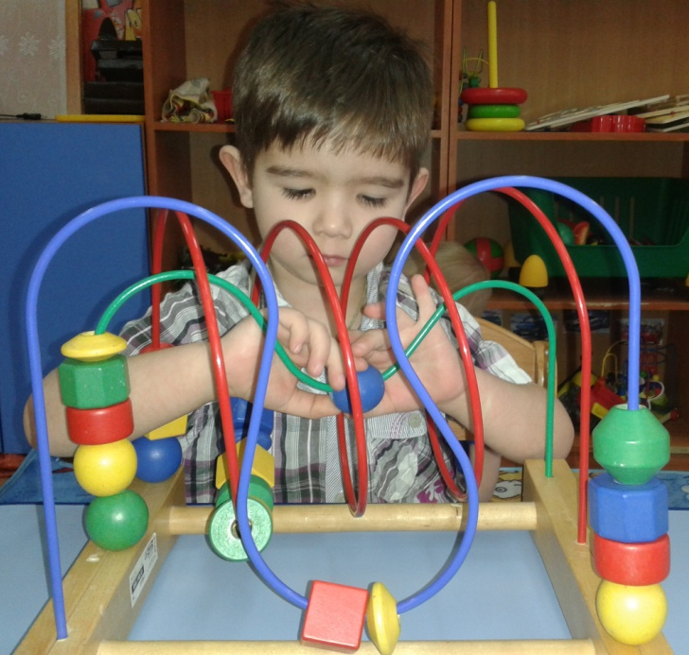
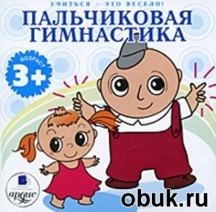
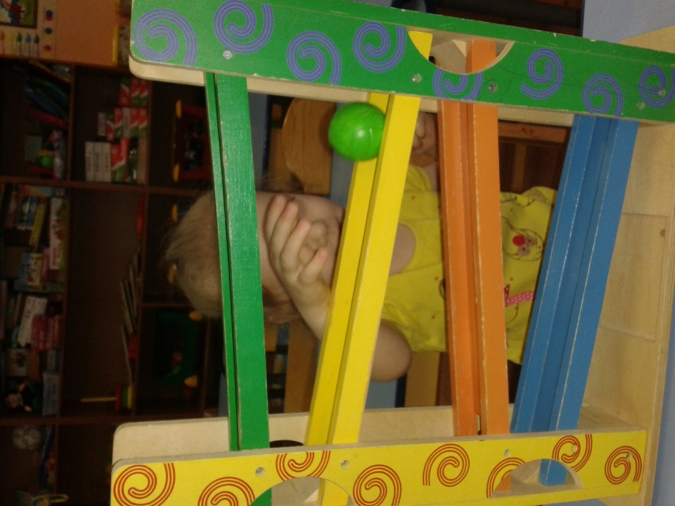
В младшем возрасте основная задача педагога, это сенсорное развитие дошкольников. Формирование таких понятий как форма, цвет, признак предмета.
«Прокати по дорожке»
«Лабиринт»

Игры на прогулке.

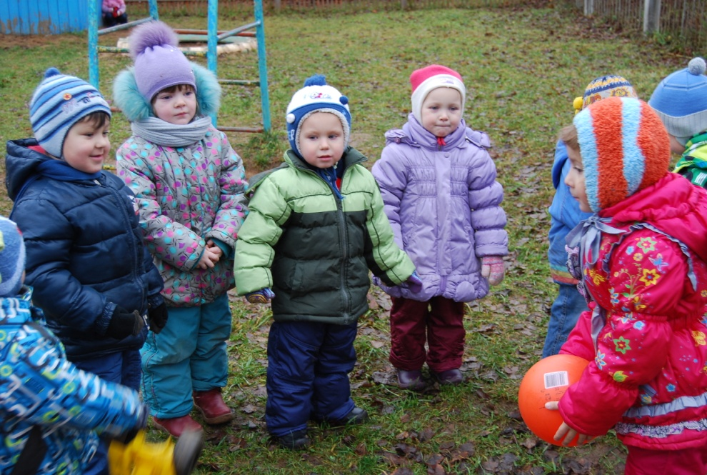

Игры с мячом в старшем дошкольном возрасте.
С мячом играем – речь развиваем.
Игра «Бросай мяч высоко!» направлена на развитие восприятия звуков речи (фонематическое восприятие), быстроты реакции, вычленение заданного звука в потоке звуков. Может быть несколько вариантов этой игры с мячом. Рассмотрим два из них.
Первый вариант подойдет для ребенка, который знает о том, что все звуки речи делятся на две группы – согласные и гласные. В небыстром темпе произносите разные звуки, например А – М – У – И – Т и т.д. Малышу нужно подбрасывать мяч, когда он услышит, например, гласный звук.
Второй вариант. Вы отрабатываете правильное произнесение какого-то звука, например, Ж. Малышу следует быть внимательным. Когда вы произнесете в звуковом потоке этот звук, ему нужно будет подбросить мяч вверх.
Игра «Мяч бросай – слово быстрее называй!» способствует развитию умения подбирать слова на заданный взрослым звук. Для выполнения данного задания можно заготовить наглядную опору – карточки с написанными на них буквами. Ребенку по сигналу – предъявлению карточки следует придумать слово, начинающееся на эту букву.
Игра «Кто громче? Кто тише?» направлена на развитие речевого дыхания и совершенствование умения изменять силу голоса. Ребенку предлагается прокатить мяч по горизонтальной или наклонной плоскости и на протяжении движения мяча длительно произносить заданный взрослым звук. При этом сначала голос должен быть повышенной громкости, после чего, по мере изменения скорости движения мяча, постепенно затихать.
Игра «Цепочка звуков» способствует развитию умения ребенка осуществлять звуко-буквенный анализ слов. Лучше всего проводить эту игру, когда несколько детей. Но можно только при участии двух человек: вас и ребенка. Вам предстоит назвать первое слово и бросить мяч малышу, которому следует вычленить последний звук и с него начать свое слово. Для повышения сложности задания можно задавать конкретную тему, например «Овощи – фрукты», «Животные», «Посуда, «Игрушки» и отслеживать, чтобы придуманные слова ей соответствовали.
Все представленные примеры игр с мячом могут быть модифицированы вами. Придумать игру несложно, главное, чтобы было желание. Играйте с малышом и развивайте его речь.

